TD Cinématique graphique

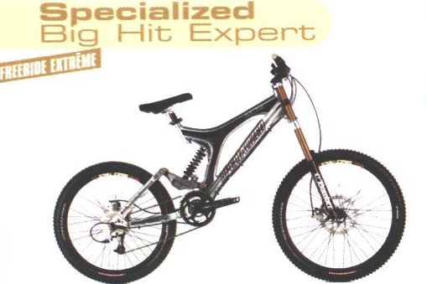

Présentation :
Le système étudié se situe au niveau de la suspension arrière du VTT ci-dessus.

But de l’étude :
Afin d’optimiser l’amortissement par rapport à l’utilisation (ballade, randonnée, descente…) et au poids du cycliste, il est nécessaire de connaître les efforts et la vitesse de déplacement de l’ensemble ressort plus amortisseur.
Cette évaluation se limitera à la partie cinématique de la suspension, elle permettra de dimensionner et de faire un choix sur l’ensemble : cartouche amortisseur + ressort.

Hypothèses :
-On considèrera que le mécanisme est un problème plan.
-La norme de la vitesse de déplacement de l’axe de roue à l’instant considéré vaut : 0.1m/s
-On s’appuiera sur le schéma cinématique suivant et celui reproduit sur le document DR1
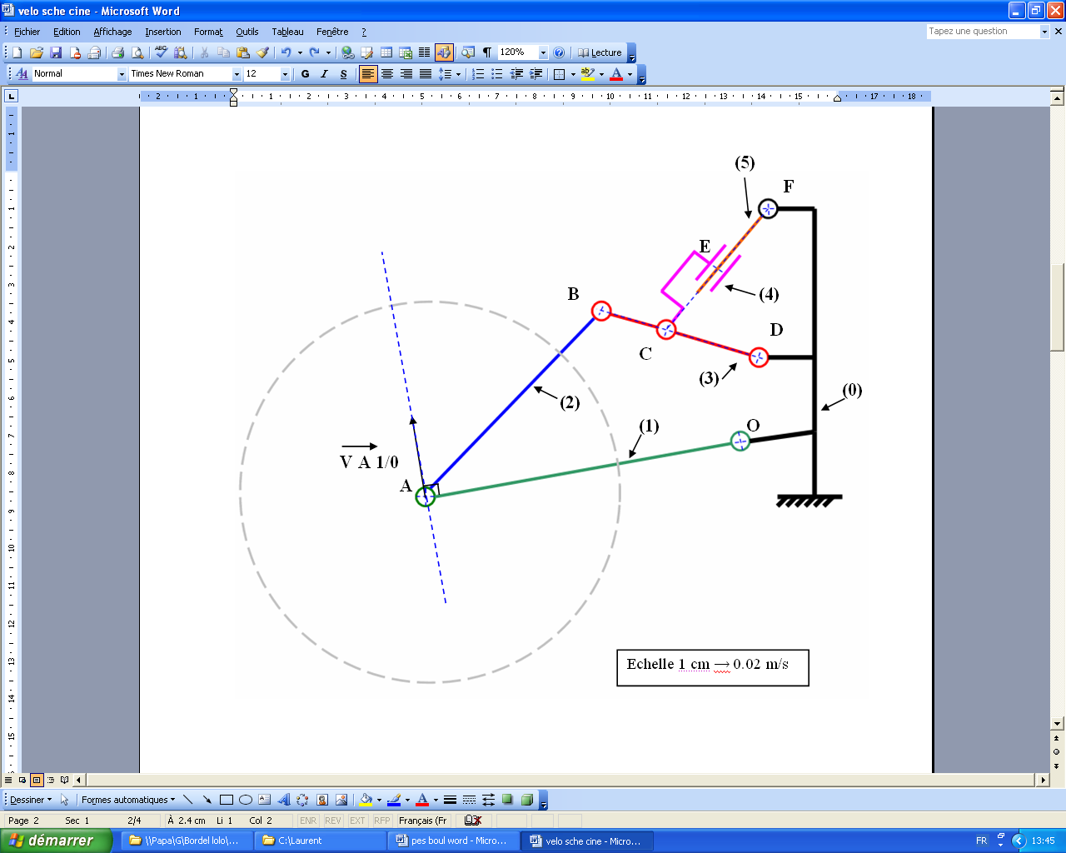

Travail demandé :

Sur le document réponse DR1 :

- Calculer la longueur en centimètres du vecteur vitesse à représenter sur le dessin en prenant comme échelle : 1 cm → 0.02 m/s.

II V A 1/0 II = 0.1 m /s → 0.1/ 0.02 = 5 cm

- Dessiner à l’échelle sur le document réponse le vecteur vitesse V A 1/0.
Longueur 5cm direction donnée.

- Tracer en utilisant la méthode de votre choix, le vecteur vitesse V B 2/0. Commenter et justifier la construction.

La pièce 2 a deux points dont les trajectoires sont des arcs de cercles de centre différents, on ne peut donc pas déterminer directement les vitesses des ses points

Deux méthodes possibles :

Utilisation du théorème de l’équiprojectivité des vecteurs vitesses :
On projette V A 1/0 sur la droite AB en traçant la perpendiculaire à la droite AB passant par le sommet de V A 1/0.
On prolonge la droite AB et on reporte à partir du point B la longueur de la projection précédente.
On trace la direction du vecteur vitesse V B 2/0 (perpendiculaire à la droite BD)
La longueur de V B 2/0 est définie par l’intersection entre sa propre direction et la perpendiculaire à la droite AB passant par le point reporté précédemment.

Utilisation du CIR :
On détermine le CIR en traçant la perpendiculaire au vecteur vitesse aux points considérés. On trouve le point d’intersection entre ces deux droites , c’est le CIR de 2/0
On applique le principe de champ des vecteurs vitesses sur le segment défini par le CIR et le point A.(VA2/0/IA= VB2/0/IB)
On reporte le vecteur obtenu sur le point B.

- Déterminer et tracer le vecteur vitesse V C 3/0. Justifier la méthode.
VB2/0=VB3/0(axe commun d’articulation). Mouvement de 3/0 est une rotation de centre D.On applique le principe de champ des vecteurs vitesses.

- Calculer la norme du vecteur vitesse en E (V E 4/5) de translation du piston par rapport au corps de l’amortisseur.
On fait la composition des vitesses au point C VC3/0= VC3/4+VC4/5+VC5/0 avec VC3/4=0
On mesure sa longueur. (l = 1.6 cm)

II V E 4/5 II = 1.6 * 0.02 = 0.032 m/s

Conclusion:
Cette vitesse étant définie, le choix de l’amortisseur peut avoir lieu en tenant compte également des autres paramètres (efforts,….).
DR1 à compléter

ELEMENTS DE CORRECTION
Méthode de l’équiprojectivité

